ARTIGO
[Título do artigo em português]

[Title of the article in English]

[Nome completo do autor 1]
[Instituição, unidade/departamento, cidade, estado, país]
ORCID: [0000-0000-0000-0000] |
e-mail: [endereço]

[Nome completo do autor 2]
[Instituição, unidade/departamento, cidade, estado, país]
ORCID: [0000-0000-0000-0000]
e-mail: [endereço]

Recebido: [dd/mm/aaaa]
Aceito: [dd/mm/aaaa]

RESUMO
O resumo deve apresentar, em um único parágrafo, uma síntese concisa da pesquisa, destacando o objetivo, o método, os principais resultados e as conclusões do artigo. O texto deve conter entre 150 e 250, sem citações bibliográficas, fórmulas, equações, diagramas ou símbolos. A formatação deve seguir essas especificações: fonte Arial, tamanho 12; espaçamento simples entre linhas; alinhamento justificado. Para artigos redigidos em inglês, deve-se apresentar o resumo tanto no idioma do manuscrito quanto em português.

Palavras-chave: Devem ser indicadas de três a cinco palavras-chave, separadas por ponto, iniciadas por letra maiúscula e finalizadas com ponto. Recomenda-se não repetir termos já utilizados no título do artigo.

ABSTRACT
A versão em língua estrangeira deve corresponder fielmente ao conteúdo do resumo em português. O texto deve conter entre 150 e 250, sem citações bibliográficas, fórmulas, equações, diagramas ou símbolos. A formatação deve seguir essas especificações: fonte Arial, tamanho 12; espaçamento simples entre linhas; alinhamento justificado.

Keywords: Tradução das palavras-chave. Separadas por ponto. Primeira letra maiúscula. Seguidas de ponto final.

- INTRODUÇÃO

Formatação do corpo do texto: fonte Arial, tamanho 12, alinhamento justificado, recuo da primeira linha de 1cm, espaçamento entre linhas 1.5.

- DEMAIS SEÇÕES

Formatação do corpo do texto: fonte Arial, tamanho 12, alinhamento justificado, recuo da primeira linha de 1 cm, espaçamento entre linhas 1.5.

2.1. Subseção

Formatação do corpo do texto: fonte Arial, tamanho 12, alinhamento justificado, recuo da primeira linha de 1 cm, espaçamento entre linhas 1.5.

Tabela 1: [Título objetivo e autossuficiente].

Variável | Categoria/unidade | Resultado
[Variável 1] | [Categoria A] | [valor/unidade]
[Variável 2] | [Categoria B] | [valor/unidade]
[Variável 3] | [Categoria C] | [valor/unidade]
Fonte: [autoria, instituição ou base de dados] ([ano]).

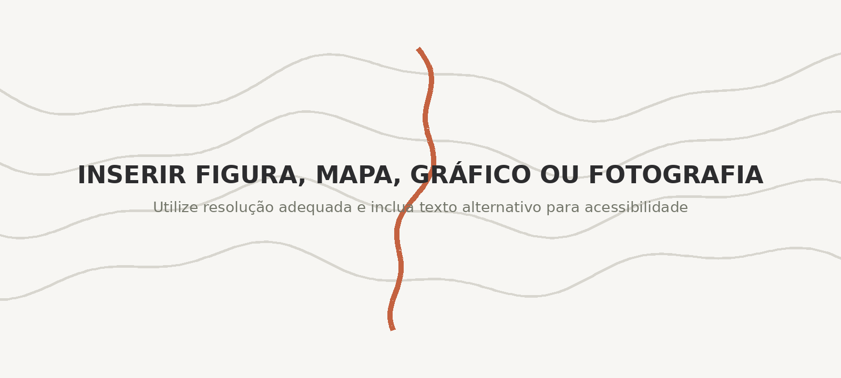
Figura 1 - [Título objetivo da figura, mapa, gráfico ou fotografia].
Fonte: [autoria, instituição, base de dados ou elaboração própria] ([ano]).

Chamadas no texto – ABNT NBR 10520:2023

Situação | Forma no texto
Citação narrativa | Segundo [Sobrenome] ([ano], p. [página]), ...
Citação parentética | ([Sobrenome, [ano], p. [página]).
Dois ou três autores | ... ([Sobrenome]; [Sobrenome]; [Sobrenome], [ano]).
Quatro ou mais autores | ... ([Sobrenome] et al., [ano]).
REFERÊNCIAS

Seguir as normas existentes nas instruções da Revista. Formatação do corpo do texto: fonte Arial, tamanho 12, alinhamento justificado, espaçamento simples entre linhas.

Livro
- [SOBRENOME], [Prenome]; [SOBRENOME], [Prenome]. [Título do livro]: [subtítulo]. [número] ed. [Cidade]: [Editora], [ano].

- SANTOS, Milton. A natureza do espaço: técnica e tempo, razão e emoção. 4. ed. São Paulo: Editora da Universidade de São Paulo, 2006.

Capítulo de Livro
- [SOBRENOME], [Prenome]. [Título do capítulo]: [subtítulo]. In: [SOBRENOME], [Prenome] (org.). [Título do livro]: [subtítulo]. [número] ed. [Cidade]: [Editora], [ano]. p. [página inicial]-[página final].

- ROSENDAHL, Zeny. Espaço, o sagrado e o profano, In: ROSENDAHL, Zeny. Uma procissão na geografia. Rio de Janeiro: EdUERJ, 2018. 77-92.

Artigo de periódico
- [SOBRENOME], [Prenome]; [SOBRENOME], [Prenome]. [Título do artigo]: [subtítulo]. [Nome do periódico], [Cidade], v. [volume], n. [número], p. [página inicial]-[página final ou e-location], [mês/intervalo] [ano]. DOI: https://doi.org/[identificador].

- GODOY, Letícia Hirata; SARDINHA, Diego de Souza; BETINI, Reinaldo Joé; CONCEIÇÃO, Fabiano Tomazini da. DEL ROVERI, Carolina; MOREIRA, César Augusto. Potencial geoparque de Uberaba (MG): geodiversidade e geoconservação. Sociedade & Natureza, Uberlândia, v. 25, n. 2, p. 395-410. Maio/ago. 2023. DOI: https://doi.org/10.1590/S1982-45132013000200014.

Trabalho acadêmico – tese, dissertação ou TCC
- [SOBRENOME], [Prenome]. [Título]: [subtítulo]. [ano de depósito]. [total de folhas] f. [Tese/Dissertação/Trabalho de Conclusão de Curso] ([grau e área]) – [Programa/Curso], [Instituição], [Cidade], [ano de defesa].

- SILVA, Carlos Felipe. Mobilidade espacial de estudantes de nível superior para São João del-Rei. 85 f. Dissertação (Mestrado em Geografia) – Programa de Pós-Graduação em Geografia, Universidade Federal de São João del-Rei, São João del-Rei, 2025.

Trabalho publicado em evento
- [SOBRENOME], [Prenome]. [Título do trabalho]: [subtítulo]. In: [NOME DO EVENTO], [número]., [ano], [Cidade]. Anais... [Cidade de publicação]: [Instituição/Editora], [ano]. p. [página inicial]-[página final].

- MOURA-FÉ, Marcelo Martins de; NASCIMENTO, Raquel Landim; SOARES, Luana do Nascimento. Geoeducação: princípios teóricos e bases legais. In: SIMPÓSIO BRASILEIRO DE GEOGRAFIA FÍSICA APLICADA, 17., 2017, Campinas. Anais... Campinas: Instituto de Geociências da Unicamp, 2017. P. 3054-30065.

Página ou documento em site institucional
- [NOME DA ENTIDADE]. [Título da página ou do documento]: [subtítulo]. [Cidade], [data de publicação ou atualização]. Disponível em: [URL]. Acesso em: [dia] [mês abreviado]. [ano].

- IBGE - INSTITUTO BRASILEIRO DE GEOGRAFIA E ESTATÍSTICA. São João del Rei (MG). Rio de Janeiro, [2026]. Disponível em: https://www.ibge.gov.br/cidades-e-estados/mg/sao-joao-del-rei.html. Acesso em: 12 ago. 2026

Relatório técnico ou científico
- [NOME DA ENTIDADE ou SOBRENOME, Prenome]. [Título do relatório]: [subtítulo]. [Cidade]: [Instituição/Editora], [ano]. [total de páginas] p. ([Série], n. [número]). Disponível em: [URL]. Acesso em: [dia] [mês abreviado]. [ano].

- MACHADO, Marcely Ferreira; SILVA, Sandra Fernandes da (org.). Geodiversidade do estado de Minas Gerais. Belo Horizonte: CPRM, 2010. 136 p. Disponível em: https://rigeo.sgb.gov.br/handle/doc/14704. Acesso em: 12 ago. 2026.

Lei, decreto ou outro ato normativo
- [JURISDIÇÃO]. [Tipo e número do ato], de [dia] de [mês] de [ano]. [Ementa]. [Título do diário oficial]: [seção], [Cidade], [data de publicação], p. [página]. Disponível em: [URL]. Acesso em: [dia] [mês abreviado]. [ano].

- BRASIL. Lei nº 9.985, de 18 de julho de 2000. Regulamenta o art. 225, § 1º, incisos I, II, III e VII da Constituição Federal, institui o Sistema Nacional de Unidades de Conservação da Natureza e dá outras providências. Diário Oficial da União: seção 1, Brasília, DF, 19 jul. 2000, p. 1. Disponível em: https://www.planalto.gov.br/ccivil_03/leis/l9985.htm. Acesso em: 12 ago. 2026

Mapa ou outro documento cartográfico
- [AUTOR/ENTIDADE]. [Título do mapa]: [subtítulo]. [Cidade]: [Instituição/Editora], [ano]. 1 mapa, [cor]. Escala 1:[denominador]. Disponível em: [URL]. Acesso em: [dia] [mês abreviado]. [ano].

- IBGE - INSTITUTO BRASILEIRO DE GEOGRAFIA E ESTATÍSTICA. São João del Rei – MG: mapa municipal estatístico. Rio de Janeiro: IBGE, 2022. 1 mapa, color. Escala 1:60.000. Disponível em: https://geoftp.ibge.gov.br/cartas_e_mapas/mapas_para_fins_de_levantamentos_estatisticos/censo_demografico_2022/mapas_municipais_estatisticos/MG/sao_joao_del_rei_3162500/sao_joao_del_rei_3162500_mme_a0.pdf. Acesso em: 12 ago. 2026.

Base de dados ou conjunto de dados
- [AUTOR/ENTIDADE]. [Título da base ou do conjunto de dados]: [subtítulo]. Versão [número]. [Cidade]: [Instituição], [ano]. Conjunto de dados. DOI: https://doi.org/[identificador]. Disponível em: [URL]. Acesso em: [dia] [mês abreviado]. [ano].
- IBGE - INSTITUTO BRASILEIRO DE GEOGRAFIA E ESTATÍSTICA. Malha de setores censitários 2022. Rio de Janeiro: IBGE, 2024. Conjunto de dados. Disponível em: https://www.ibge.gov.br/geociencias/organizacao-do-territorio/malhas-territoriais/26565-malhas-de-setores-censitarios-divisoes-intramunicipais.html. Acesso em: 12 ago. 2026.

Entrevista ou depoimento
- [SOBRENOME DO ENTREVISTADO], [Prenome]. [Título ou assunto da entrevista]. Entrevista concedida a [Prenome e sobrenome do entrevistador]. [Cidade], [dia] [mês] [ano]. [Descrição do registro: arquivo de áudio, vídeo, transcrição etc.].

- SANTOS, Milton. Roda Viva Retrô: Milton Santos. Entrevista concedida ao programa Roda Viva. São Paulo: TV Cultura, maio 1997. 1 vídeo (1 h 26 min). Disponível em: https://www.youtube.com/watch?v=xPfkiR34law. Acesso em: 12 ago. 2026.

Fontes eletrônicas
- AUTOR. Título do em negrito. Edição (se houver). Local de publicação (se houver): Editora (se houver), anos de publicação. Disponível em: . Acesso em: data do acesso.

- BRASIL. CONAMA. CONSELHO NACIONAL DO MEIO AMBIENTE. Resolução nº 375, de 29 de agosto de 2006.Disponível em: . Acesso em: 5 dez. 2007.

